DES DE MEDECINE DU TRAVAIL

JOURNEES DE VALIDATION

7 ET 8 MARS 2005

DIJON

Le syndrome du canal carpien, à partir d’un cas clinique.

S.Lienard

INTRODUCTION

Le syndrome du canal carpien est la pathologie la plus connue et la plus répandue des troubles musculo-squelettiques .
En France, la plupart des TMS sont reconnues comme maladies professionnelles.
Avec près de 9000 cas en 1998, soit 70% du total des maladies professionnelles reconnues, et une progression de l'ordre de 20% par an, les TMS constituent une question majeure de santé au travail en France.
Il n'existe aucune estimation fiable du nombre de cas, mais les études réalisées sur la fréquence du syndrome du canal carpien dans certains métiers sont de plus en plus nombreuses à indiquer que ce trouble est assez répandu. Dans l'une de ces études, par exemple, 614 des 982 caissiers de supermarché interrogés ont signalé des symptômes compatibles avec le syndrome du canal carpien. Lorsqu'on a examiné les demandes d'indemnisation présentées par les travailleurs d'une usine de produits électroniques de 700 employés, on a relevé 52 syndromes du canal carpien sur une période de cinq ans. Dans un groupe de 788 manutentionnaires de viande, on a constaté que, sur une période de 12 ans, 117 ont subi une chirurgie destinée à traiter un syndrome du canal carpien. Aux États-Unis, une enquête menée auprès de 400 spécialistes de la chirurgie de la main a permis de déterminer que chaque chirurgien faisait annuellement 65 interventions destinées à traiter un syndrome de canal carpien.

CAS CLINIQUE

Monsieur B., 35 ans, boucher, vient vous voir en visite annuelle de médecine du travail.
Depuis l2 ans, est salarié en contrat à durée indéterminée (CDI) d'une entreprise employant 15 bouchers. Il est piéçard. Son travail consiste donc à préparer les commandes soit au laboratoire pour les collectivités (cantines, restaurants) soit à la boutique pour les particuliers : découpe des viandes, préparation des rôtis, parage des pièces exposées... Il aide également au désossage des carcasses, activité représentant 30% de son temps de travail.
Il utilise ses propres outils qu'il n'a pas changés depuis 15 ans : couteaux, feuille (large lame de 7 cm de haut).
Il est en bon état général. A l'interrogatoire vous apprenez qu'il dort très mal depuis 4 mois car une douleur sourde du poignet droit accompagnée de fourmillements des 2ème et 3ème doigts de la main droite le réveillent très tôt chaque matin.
Vous évoquez le diagnostic de syndrome du canal carpien droit.

Quels sont les éléments anatomiques constituant le canal carpien ?

Le syndrome du canal carpien est une lésion qui touche la main et le poignet.
Le canal carpien est formé dorsalement et latéralement par les os du carpe. Il est recouvert par le ligament annulaire antérieur. Le nerf médian et neuf tendons fléchisseurs passent par ce canal. La pression intérieure du canal varie selon les mouvements du poignet.

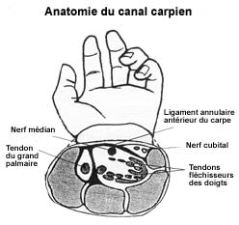
Dans la main, l'innervation motrice du nerf médian concerne trois muscles de l'éminence thénar (le court abducteur, l'opposant du pouce et le court fléchisseur) et les muscles lombricaux de l'index et du majeur. Comme l'innervation à cet endroit est souvent variable, c'est l'évaluation de la force de contraction du muscle court abducteur de pouce qui est la plus fiable.
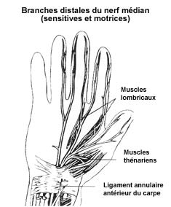
Le nerf médian prend principalement son origine dans les racines nerveuses C6, C7, C8 et D1.
Les paresthésies dans la région de la main et des doigts peuvent résulter de pathologies situées tout le long du nerf médian, y compris des lésions du système nerveux central.

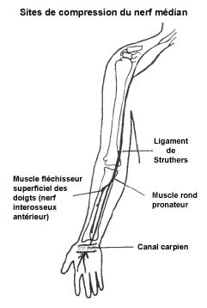

Les fibres sensitives du nerf médian innervent à la face palmaire, le pouce, l'index, le majeur et la moitié de l'annulaire et, à la face dorsale, les extrémités de ces doigts. L'éminence thénar de la main et une partie de la paume sont innervées par la branche cutanée palmaire du nerf médian. Cette branche origine avant le canal carpien et n'est donc pas touchée dans le cas du syndrome du canal carpien. Sa zone d'innervation est illustrée en plus foncée sur l'image.
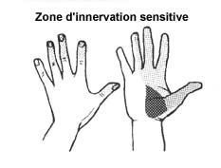

Quels sont les symptômes habituels ?

Ce syndrome correspond soit à des épisodes d’ischémie transitoire liée à l’apparition d’un trouble microvasculaire, soit à une compression du nerf à la suite du rétrécissement du canal ou à l’augmentation en volume de son contenu.
Le syndrome du canal carpien peut apparaître de façon soudaine suite à un traumatisme ou à une sollicitation forte et inhabituelle du poignet, mais la forme la plus fréquente est la forme progressive.

Le premier stade correspond à des épisodes d'ischémie épineurale transitoire qui s’expriment par des douleurs intermittentes et des paresthésies dans le territoire d'innervation du nerf médian. Ces symptômes apparaissent de façon typique la nuit ou à la suite d'activités particulières (par exemple: tenir un livre, un journal; conduire une automobile). Ils indiquent des problèmes de transmission nerveuse qui disparaissent par réactivation de la circulation ou par une manoeuvre de décompression (secouer le poignet: signe de Flick).

Au deuxième stade, les paresthésies et les engourdissements deviennent constants. Le processus pathologique correspond à un trouble de la microcirculation intra-neurale et épineurale avec oedème intrafasciculaire. Les tests électrodiagnostiques montrent habituellement des anomalies de la conduction sensitive.

Le troisième stade correspond à l'atteinte permanente des fonctions sensitives et motrices avec atrophie de l'éminence thénarienne. Les tests électrodiagnostiques sont anormaux et un oedème endoneural prolongé peut avoir causé une démyélinisation et une dégénérescence axonale.

Les principaux symptômes du syndrome du canal carpien sont donc :
- picotement et engourdissement de la main et des doigts,
- paresthésies qui siègent de façon caractéristique au niveau de la face palmaire des trois premiers doigts de la main, mais peuvent atteindre toute la main et même irradier au niveau de la face antérieure de l'avant bras,
- la recrudescence nocturne de ces douleurs est habituelle,
- certains gestes calment la douleur, en agitant la main ou en la laissant pendre en dehors du lit,
- des troubles vasomoteurs sont fréquents, avec hypersudation ou œdème de la main,
- les formes bilatérales sont fréquentes avec alors, nette prédominance d'un côté
- dans des cas plus extrêmes, le bout des doigts peut même devenir sec, car les nerfs responsables de la transpiration de la main passent près du nerf médian et sont aussi compressés,
- de plus, si la situation perdure, il peut y avoir une perte de la masse musculaire du pouce.

Comment faire le diagnostic ?

Le diagnostic se fait par l'examen clinique, aidé parfois par l'électromyographie.
Stade I : L'examen peut être normal, limitant alors la symptomatologie aux phénomènes subjectifs.
Stade II : Il peut montrer l’existence de troubles sensitifs objectifs dans le territoire du médian, et particulièrement au niveau de la pulpe des trois premiers doigts.
Stade III : Il peut révéler la présence de troubles moteurs au niveau de l'opposant du pouce, avec volontiers une amyotrophie de l'éminence thénar.
Dans tous les cas, il faut rechercher un signe de Tinel au niveau de la face antérieure du carpe ainsi qu'une voussure, souvent douloureuse à la pression, à la face antérieure du poignet.
Le diagnostic peut être confirmé par un EMG qui met en évidence un allongement de la latence motrice distale du nerf médian, alors que la vitesse de conduction motrice entre le coude et le poignet est normale.
Quand cela est possible, l'étude des vitesses de conduction sensitive montre également un ralentissement significatif.

Test de provocation par augmentation de la pression intracarpienne : test de Phalen

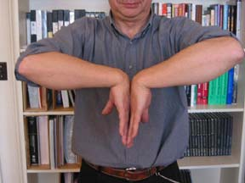 | Technique  Le patient doit adosser ses deux mains l'une à l'autre et les élever jusqu'à ce que ses bras soient dans une ligne horizontale avec ses coudes. Le test est positif si les symptômes apparaissent en moins de 60 sec.  Sensibilité : 0,73-0,77  Spécificité : 0,36 -0,80

Test de provocation par percussion du nerf médian : test de Tinel

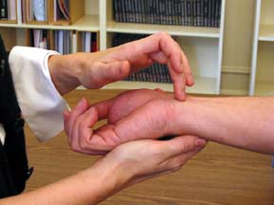 | Technique  Le patient met sa main en supination et légère extension. D'une main, l'examinateur supporte le poignet du patient. De l'autre, l'examinateur percute le ligament annulaire antérieur du carpe. Le test est positif si le patient ressent une sensation de courant électrique irradiant aux doigts.  Sensibilité : 0,45-0,63  Spécificité : 0,47

Quelles sont les étiologies secondaires à écarter devant un syndrome du canal carpien ?

- Causes rhumatologiques (ténosynovite des fléchisseurs et/ou synovite du carpe...)
- Causes traumatiques (fracture...)
- Anomalies congénitales (corps musculaire du fléchisseur commun superficiel ou du petit palmaire trop volumineux ou trop long, descendant au poignet: non rare chez le travailleur manuel)
- Causes tumorales (neurofibromes, lipomes,...)
- Causes métaboliques ou endocriniennes (hypothyroïdie, diabète...)
- Formes idiopathiques (fréquentes ...) : on a remarqué une prédominance féminine après 50 ans mal expliquée (rôle de modifications hormonales avec infiltration des tissus mous ?).
- Dialyses rénales au long cours (amylose)
- D’autres conditions de santé sont aussi considérées comme des facteurs du syndrome du canal carpien, entres autres le diabète sucré, la polyarthrite, l'arthrite rhumatoïde, le tabagisme, les problèmes circulatoires, la grossesse, la ménopause, l’obésité, l'hypothyroïdie, l'alcoolisme.

Apres avoir écarté une étiologie secondaire vous envisagez une forme favorisée par des facteurs professionnels. Quels facteurs professionnels recherchez-vous ?

Les causes attribuables au travail, chez les travailleurs manuels, semblent importantes, de l’ordre de 55% et 76% respectivement chez les femmes et les hommes opérés.
Les gestes professionnels incriminés sont :
- L’ hyperextension du poignet,
- L’hyperflexion du poignet associée à la flexion des doigts,
- La compression par appui sur le talon de la main (directe ou par un manche d’outil).
Mouvements répétitifs du poignet ou de la main
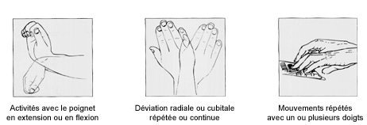

Mouvements de préhension et de manutention
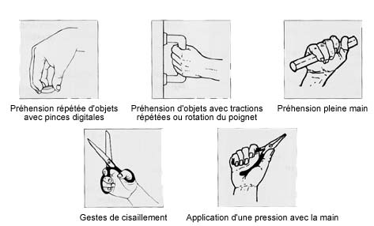

Co-facteurs de risque
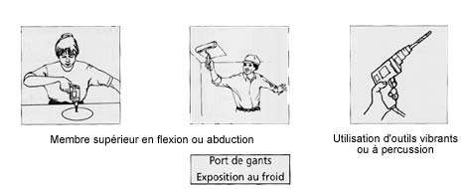

Compression de la branche thénarienne
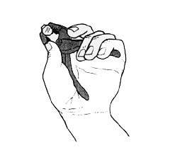

Les professions les plus exposées sont:
Les charpentiers maçons, les scieurs et coupeurs, les polisseurs-meuleurs, les travailleurs à la chaîne, les emballeurs, les femmes de chambre, le personnel d’entretien, les travailleurs sur clavier (caisse, ordinateur), les musiciens, les employés dans l’industrie agroalimentaire, les bouchers.
Notamment on a beaucoup parlé, à un moment donné, de l’épidémie des claviers. Il s’agissait d’une augmentation de plaintes de type "canal carpien" chez des personnes tapant sur des claviers d'ordinateurs.
Le syndrome du canal carpien est plus particulièrement associé à certains facteurs, notamment les suivants :
- les mouvements répétitifs de la main,
- les positions non naturelles de la main,
- la préhension serrée,
- le stress mécanique exercé sur la paume des mains,
- les vibrations.

Dans le tableau présenté ci-après, on a énuméré les activités et les métiers le plus souvent associés au syndrome du canal carpien.

Activités et métiers associés au syndrome du canal carpien
Activités | Métiers
Saisir et tirer du tissu | Couseur, tailleur, conducteur de machine à piquer et autres travailleurs de l'industrie de la confection
Traire les vaches | Agriculteur
Manipuler des objets transportés sur un convoyeur à courroie | Travailleurs des chaînes de montage
Encliqueter une roue à rochet au moyen d'un tournevis | Mécanicien
Sarcler à la main | Jardinier
Utiliser un pistolet à peinture | Peintre
Tricoter | Personne qui tricote
Frotter | Concierge
Jouer d'un instrument à cordes avec un archet | Musicien
Utiliser le lecteur laser d'une caisse enregistreuse | Caissier(ère)
Utiliser une perforatrice, dactylographier | Travailleur de bureau
Dépecer, désosser | Boucher, travailleur de la transformation de la volaille
Assembler des petites pièces | Travailleur de l'industrie de l'électronique
Tourner des clefs | Serrurier
Porter des gants mal ajustés, ce qui entraîne une pression externe | Travailleur agricole, mécanicien, travailleur d'usine
Serrer un outil dans la main | Peintre, charpentier, soigneur d'animaux
Actionner un levier de sûreté ou utiliser une machine à estampiller | Préposé à la réception
Utiliser un outil pneumatique | Travailleur de chaîne d'assemblage

Le service prévention et gestion des risques professionnels de la CRAM Alsace Moselle a rédigé une grille permettant le dépistage des situations à risque de TMS, ci-jointe en annexe.

Quel traitement proposer ?
Au stade I, purement sensitif et subjectif, il est possible de se contenter des petits moyens médicaux : immobilisation de la main et du poignet par attelle au minimum la nuit avec prescription d'antalgiques et d’anti-inflammatoires, mais leur action est le plus souvent très transitoire.
Dans le cas particulier de la grossesse le syndrome régresse habituellement et spontanément après l'accouchement.
Quand le stade I est dépassé, il faut alors recourir alors aux infiltrations locales de corticoïdes. La première est le plus souvent efficace et ce parfois de manière prolongée. La deuxième est moins efficace et de plus brève durée. Il n'est guère raisonnable de réaliser plus de trois infiltrations. En cas d'échec ou de récidive : indication chirurgicale.
La chirurgie (section complète du ligament annulaire antérieur du carpe +/- neurolyse en fonction des constatations opératoires) dont la bénignité et l'efficacité sont remarquables (80%) à condition que la souffrance du nerf n'ait pas été prolongée par la continuation inutile d'un traitement médical peu ou pas efficace. Elle se fait de façon classique ou sous endoscopie.Aux stades II et III, avec troubles sensitifs et à fortiori moteurs objectifs, l'indication opératoire est formelle.

Faut-il proposer à Monsieur B. de déclarer une maladie
professionnelle ? Remplit-il toutes les conditions ?

Oui

Tableau N° 57 : Affections périarticulaires provoquées par certains gestes et postures de travail
Syndrome C.
Désignation des maladies | Délai  de prise en charge | Liste limitative des travaux  susceptibles de provoquer ces maladies
-C-
Poignet - Main et doigt
Tendinite  Ténosynovite | 7 jours | Travaux comportant de façon habituelle des mouvements répétés ou prolongés des tendons fléchisseurs ou extenseurs de la main et des doigts.
Syndrome du canal carpien  Syndrome de la loge de Guyon | 30 jours | Travaux comportant de façon habituelle, soit des mouvements répétés ou prolongés d'extension du poignet ou de préhension de la main, soit un appui carpien, soit une pression prolongée ou répétée sur le talon de la main.

Monsieur s’interroge sur son avenir professionnel : pourra-t-il reprendre à l’issue de son traitement ?

Si le traitement est précoce on peut espérer une guérison totale sans séquelles. Il persiste une faiblesse de la poigne de 1 mois (traitement endoscopique) à 3 mois (chirurgie à « ciel ouvert »).

La reprise du travail est généralement possible à 3 mois de l’intervention pour les métiers comportant de la manutention et des mouvements forcés du poignet.

Cependant dans les formes évoluées la guérison est partielle avec des séquelles sensitives et motrices. Dans ce cas il faudra envisager un reclassement avec une visite de pré reprise.

Quelles mesures professionnelles envisagez-vous afin d’éviter une récidive de cette symptomatologie ?

s'engager dans la prévention, alors qu'elle n'est pas forcément un obstacle à l'efficacité.
Pour prévenir le syndrome du canal carpien, il peut être nécessaire de redessiner les postes de travail et les outils ou de repenser les opérations à exécuter, en plus d'informer les salariés. Un poste de travail bien conçu limite autant que possible les positions incommodes pour le poignet et les effets stressants des mouvements répétitifs. Certaines positions peuvent être incommodes parce que le poste de travail n'a pas été dessiné en fonction des dimensions et des proportions du corps humain. Les postes de travail doivent être ajustables et s'adapter à la grande majorité des personnes qui doivent y travailler.
Il est important de revoir les méthodes de travail. Dans l'exemple illustré à la figure suivante, l'utilisation d'un dispositif ajustable pour soutenir le boîtier d’une machine à écrire permet de réduire la flexion du poignet.
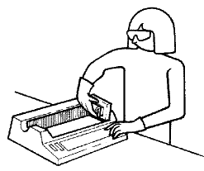  (A) |  | 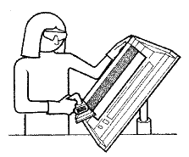  (B)
Exemples de dispositifs ajustables (B) permettant de réduire la flexion du poignet illustrée en (A)
Il est également important de redessiner les outils au besoin. Dans l'étude d'une usine de transformation de la volaille, on a constaté que les travailleurs qui se servaient d'un couteau ordinaire étaient sujets au syndrome du canal carpien. À partir du moment où ils ont commencé à utiliser un couteau à manche incurvé, avec lequel il n'est pas nécessaire de plier le poignet pour dépecer la volaille, le syndrome du canal carpien est devenu beaucoup moins fréquent.
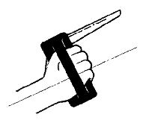
Figure 4 - Un modèle de manche qui évite de plier le poignet
Une bonne méthode de travail réduit au minimum les positions incommodes et les mouvements répétitifs. La conception des tâches comporte les éléments suivants :
- analyse de la séquence des tâches afin d'organiser un enchaînement dans lequel le corps change de position,
- horaire comprenant des périodes de travail et de repos pour détendre les muscles soumis à un stress mécanique,
- pauses pour éviter la monotonie et la répétitivité,
- rotation des tâches pour que les travailleurs changent de poste les uns avec les autres.

BIBLIOGRAPHIE

- http://www.uvmt.org
- http://www.cchst.ca (Centre canadien d'hygiène et de sécurité au travail)
- http://www.inrs.fr
- http://www.santepub-mtl.qc.ca (Direction de santé publique de Montréal)

ANNEXES

Questionnaires de dépistage des TMS

- Questionnaire proposé par Direction de santé publique de Montréal :

A- Questions générales.
 | Main gauche | Main droite
Quelle est la main la plus sollicitée par les activités de travail?
 | Oui | Non
Un fait accidentel est-il à l'origine de la douleur?

Un fait accidentel est-il à l'origine de la douleur?

B- Questions sur les activités professionnelles antérieures
Travail effectué | Durée en mois | Facteurs sollicitants la main ou le membre supérieur

C- Questions sur les activités sollicitant la main ou le poignet
Activité | Heures  par jour | Fréquence des mouvements |  |  | Force exigée
Activité | Heures  par jour | Faible | Moyenne | Forte | Faible | Moyenne | Forte
Effectuer des mouvements de flexion, d'extention ou de rotation des poignets
Effectuer des mouvements répétés de frappe digitale
Appliquer des pressions avec les doigts ou la paume de la main
Manipuler de petits objets
Manipuler, tirer ou pousser des objets lourds
Utiliser des outils vibrants ou à percussion
Autres activités à faire préciser

D- Questions sur les co-facteurs qui augmentent la charge musculo-squelettique
Co-facteur | Jamais | Parfois | Régulièrement
Port de gants de travail
Exposition au froid
Membre supérieur en abduction ou en flexion à plus de 60 degrés

E- Questions sur les facteurs organisationnels du travail
Au cours de son travail, la personne : | Jamais | Parfois | Régulièrement
doit-elle alimenter une machine-outil à un rythme régulier?
travaille-t-elle avec des contraintes de temps ou de production?
doit-elle faire preuve de beaucoup d'attention?
perçoit-elle son travail comme monotone?
peut-elle modifier son rythme de travail?
effectue-t-elle des rotations à d'autres postes?
y a-t-il d'autres facteurs organisationnels qui peuvent avoir contribués au problème? si oui, lesquels?

F- Questions sur les activités sportives ou domestiques impliquant la main ou le poignet
Activités | Heures par semaine | Présence de co-facteurs associés ?

2. Questionnaire proposé par la CRAM d’Alsace :

